報道関係各位
2024年10月

はぴねす子育て進路ガイド（有限会社ルーティ）

【はぴねす子育て進路ガイド】調査報告：プレスリリース
配信日：2024/10月8日

（タイトル）
不登校・発達障害を対象とする進路進学の情報サイト『はぴねす子育て進路ガイド』が「子供の高校進路希望先の決め方」についての独自調査結果を公開。

（本文）
文部科学省の推進する国民運動「早寝早起き朝ごはん」の推進会員である有限会社ルーティ運営の、不登校・学習障害・発達障害・ADHD・自閉症・グレーゾーンを対象とする進路進学の情報サイト「はぴねす子育て進路ガイド」（東京都港区麻布台1-11-3 代表：田村基太郎）（https://shinro.happiness-kosodate.jp）が、2024年10月8日、子供の進路選びに関して、「高校の希望先」を決めていく際「子どもの何を大切にしているか？」に関する独自調査結果を公開しました。
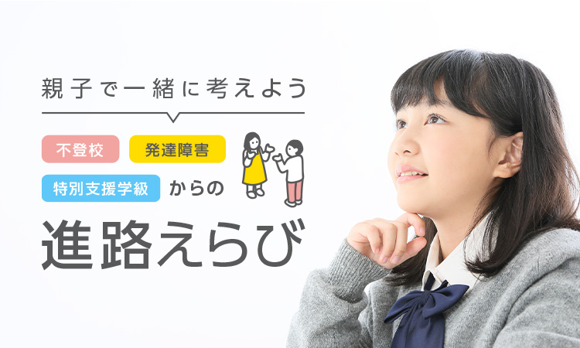

■アンケート調査の概要「高校・進路の希望先、どうやって決めている？」

今回のアンケートは、子供の進路えらびに関して「高校の希望先」を決めていく際、「子どもの何を大切にしているか？」に関する独自アンケート調査となります。

※回答者：発達障害の診断があるお子様を持つ、保護者の方30名
（高校在籍中17名、既に卒業13名／うち小中学校で不登校を経験した生徒9名）
■アンケート調査の質問事項

今回のアンケート調査の質問事項は、以下の内容となります。

Q.子供の高校入試「志望校・優先順位」を決めるにあたり、下記のA～Eを「大切にした順番」に並べてください。

Ａ・学校の雰囲気、先生と生徒の関係、通う生徒の様子（校風／少人数クラス等の環境）
Ｂ・学習面でのサポート（学び直しができる／習熟度別の授業など）
Ｃ・子ども本人が興味のあることに取り組めるか？（専門コース／様々な体験授業／部活・クラブ）
Ｄ・学校生活へのサポート（コミュニケーション面でのサポートやメンタルケア）
Ｅ・高校卒業後の進路（進学へのサポート・就職への支援が充実しているか）

■調査にあたっての着目点
今回の調査では、子供の進路選びの際に「一番大切にしたもの」にフォーカスを当て、A～Eの項目で「どれを大切にしている人が多いか？」、そして、A～Eのそれぞれを大切にすると、子供の高校生活で「どのような良さが出てくるのか？」を中心に見ていきました。

■アンケート質問事項の回答結果

Q.高校の進路えらびで「一番大切にしたものは？」（N＝30）

A・学校の雰囲気、先生と生徒の関係、通う生徒の様子（校風／少人数クラス等の環境）
と回答：8名（全体の26.7%）

B・学習面でのサポート（学び直しができる／習熟度別の授業など）
と回答：0名（全体の0%）

C・子ども本人が興味のあることに取り組めるか？（専門コース／様々な体験授業／部活・クラブ）
と回答：6名（全体の20%）

D・学校生活へのサポート（コミュニケーション面でのサポートやメンタルケア）
と回答：7名（全体の23.3%）

E・高校卒業後の進路（進学へのサポート・就職への支援が充実しているか）
と回答：9名（全体の30%）
※Eの回答者内訳：進学サポートを重視：2名／就職支援の充実を重視：7名

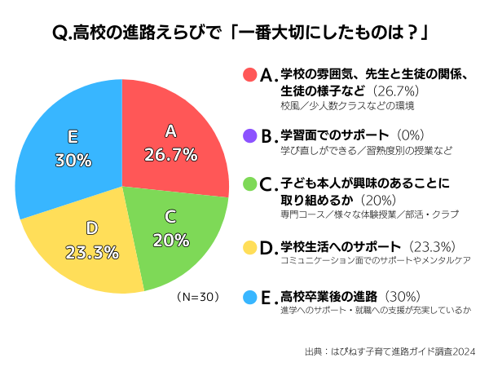

■アンケートの回答結果より

今回のアンケート調査より、

Ａ・「先生と生徒の関係・生徒たちの様子が、子どもに合いそうか？」を基準に選ぶ
Ｃ・「専門コースやクラブなどで本人の興味があることに取り組めるか？」で選ぶ
Ｄ・「コミュニケーション面、学校生活全般へのサポートがあること」を条件に選ぶ
Ｅ・「高校卒業後の進路」を見据えて高校を選ぶ

上記、各4項目を選んだ親子の回答分布は「ほぼ同じ」という結果になりました。

■アンケートの回答結果からの考察

今回の結果から、様々な個性の子がいること、各自の希望や方向性があること。
そして、子供にとってのアットホームな環境や、好きなことに取り組めるか？を重視するなど選定ポイントが多彩にあることも読み取ることができました。

同時に、

・先生と生徒の仲が良い
・専門的な内容に取り組める
・学校生活全般をサポートしてくれる
・卒業後に向けての道筋が整っている

など、「この様な基準で進路を選ぶことができるほど、多様な高校の選択肢がある」ということも表しています。

また、今回のアンケート注目点として

Ｂ・学び直しや習熟度別の授業など、学習面でのサポートがあること

を1番に挙げた親子は「0名」でしたが、多くの人が学習面を軽視しているということでは無く、学習面でのサポートを「2番目」または「3番目」に大切にしたという親子は全体30名のうち「16名（53.3%）」という結果になりました。

つまり「全体の約半数」の親子は、学習面より大事にしたいことはあるが、学習面も大事にしたいという決め方をしています。

たとえば、
・少人数のクラスが第一条件だが、そこで学習のサポートも受けたい
・希望の部活があることが大前提だが、学習面も伸ばしていきたい
というような進路のえらび方です。

以上が今回のアンケート集計と結果から見えてくる考察となります。

■ A～Eのそれぞれを大切にすると、子供の高校生活でどのような良さが出てくるか？

次に、今後高校からの進路選びを行なっていく際、「A～E」の各項目について大切にしていくと、その先の高校生活にどんな良さがあるのか？を見ていきます。

■「A～Eのそれぞれ、大切にすると何がよいか？」 （はぴねす子育て進路ガイドの見解）

A.「学校の雰囲気、先生と生徒の関係、通う生徒の様子（校風／少人数クラス等の環境）」を重視

子供の「アットホームな環境を求めて」や「活気のある高校生活を求めて」など、本人が自分らしく過ごせる環境を選ぶと、その先の高校生活で、勉強や部活・コミュニケーション面なども含め「全般的な発展」が期待できます。

B.「学習面でのサポート（学び直しができる／習熟度別の授業など）」を重視

学習のサポートがあり、その場で質問できるなどの環境に進むと、長時間わからない授業を聞くというような苦しい時間がなくなり、それだけで大きなプラスとなります。さらに、サポートがあることで学習面での達成感や自信、面白さに触れられるということも多くあります。また、理系や文系など「得意」や「興味」で方針を絞り、大学等へ進学というケースも多くあります。

C.「子ども本人が興味のあることに取り組めるか？（専門コース／様々な体験授業／部活・クラブ）」を重視

専門の学科やコースがある学校、体験授業などで様々な専門に触れられる学校では、生徒本人の「体感的な充実度」が高くなる傾向が強くあります。ほかに、部活やクラブで興味のある活動に取り組めることも、学校生活のモチベーションを保ちやすく、そこでの人間関係の発展なども見込めます。

D.「学校生活へのサポート（コミュニケーション面でのサポートやメンタルのケア）」を重視

小中学校などで、コミュニケーション・人間関係で大変な思いをしていた子が、コミュニケーションを含む学校生活全般のサポートがある学校へ進むことで、マイペースで楽に過ごせる傾向があります。笑顔を取り戻し、部活に参加してみたり、勉強面、コミュニケーションの面でも本人らしさ、成長が表れてくることも多くあります。

E.「高校卒業後の進路（進学へのサポート・就職への支援が充実しているか）」を重視

就職であれ、進学であれ、高校卒業後の進路に狙いを定めての高校選びでは、いずれも目的がはっきりしており、学ぶ内容の身に付き方もよいことが多いようです。就職に関しては仕事のスキルや社会的なマナー、進学に関しては、学力はもちろん時間のマネジメントやプレゼンテーション能力など、いずれも社会に出ていく方向での成長があるでしょう。

このように、子供の進路選びで「何を大切にするか？」により、その先の高校生活に違いが現れてきます。「A～E、全部大事にすれば良いのでは？」と思う方もいるかもしれませんが、実際の進路えらびでは、「大切にすることの優先順位をつけないと、進路の希望先が決められない」という状況も出てきます。
今回のアンケート結果なども参考に「うちの子の場合は進路選びにおいて、A～Eの優先順位をどうするか？」を、一度イメージしておくと良いかもしれません。

■「子供の高校進路希望先の決め方」についての独自調査結果（まとめ）

3年間の高校生活の充実はもちろん、新たなチャレンジやコンディションの回復、成長・発展、社会に出ていく準備という面もある「高校の進路選び」ですが、「この高校を選べば誰にとっても完璧！」という学校は存在しません。

「それぞれの学校が大事にしていること・得意としていること」と「そこへ通う本人が合っているか？」に注目することがポイントで「本人に合う学校＝良い学校」ということになります。

※今回アンケート回答者の内訳（調査データ参考）
〈ASD：男子10名・女子7名／ASD＋ADHD：男子2名・女子3名／ADHD：男子2名・女子1名／グレーゾーン：男子3名・女子0名／LD：男子1名・女子2名／てんかん：男子1名／場面緘黙（ばめんかんもく）：女子1名〉（診断の重複あり3名）

はぴねす子育て進路ガイドでは、お子様の進路に関して、調査して欲しい内容を随時募集しています。詳細はホームページよりご連絡ください。

あわせて情報サイトでは、全国の各学校の特色を一覧でまとめた「はぴねす子育てスクールファイル」も無料で公開しています。（https://shinro.happiness-kosodate.jp/）今回のアンケート「A～Eの5項目」なども参考に、ぜひお子様に合う学校を探してみてください。

※ホームページでは、進路選びの際に有用な手引きとなる下記コンテンツも掲載しております。
■「はぴねす子育て進路ガイド」進路選びメソッド
（https://shinro.happiness-kosodate.jp/step1/）
お子様の成長、将来の暮らしの充実のためのポイント、実際の進路の選び方・決め方を解説しています。
■子育て支援団体「はぴねす子育て」について
（https://happiness-kosodate.jp/）
「はぴねす子育て」のプロジェクトでは、認定心理カウンセラー、管理栄養士、運動指導者、スポーツトレーナー、保健師などの各専門家監修のもと、「はぴねす子育てコラム」「はぴねすメソッド」「テーマ別事例集」「栄養学」「運動メソッド」といった、多くの情報発信を行っております。
■「はぴねす子育て進路ガイド」学校支援プログラム
（https://shinro.happiness-kosodate.jp）
はぴねす子育て進路ガイドでは、様々な学校様のお取り組みを紹介する独自の支援プログラムも行なっております。（詳細はホームページにてご確認ください）

【本件に関するお問い合わせ】
〒106-0041 東京都港区麻布台1-11-3-5F
TEL：03-5545-9214／受付9:00～18:00（土日祝休）
「はぴねす子育て進路ガイド」事務局（運営：有限会社 ルーティ）
担当：赤上（あかがみ）
サイトからのお問い合わせ：
https://shinro.happiness-kosodate.jp/#contact

【ブランド概要】
はぴねす子育て進路ガイド
公式ホームページ：https://shinro.happiness-kosodate.jp
はぴねす子育て事務局：〒106-0041 東京都港区麻布台1-11-3-5F
電話：03-5545-9214
お問い合わせ：
https://happiness-kosodate.jp/contact.html

